

Autorem materiálu a všech jeho částí, není-li uvedeno jinak, je Králová Radka.

Dostupné ze Školského portálu Karlovarského kraje www.kvkskoly.cz, materiál vznikl v rámci projektu Gymnázia Cheb s názvem Rozvoj školského portálu Karlovarského kraje

PRACOVNÍ LIST - Mechorosty

1. Pro mechorosty je charakteristické:
a) mají tělo členěné na rhizoidy, stonek a listy
b) nemají pravá pletiva
c) patří mezi nahosemenné rostliny

2. Pohlavní orgány mechů se nalézají:
a) na prvoklíčku
b) na spodu lístků
c) ve vrcholové šištici
d) na mechové rostlince

3. Vztah mezi gametofytem a sporofytem je:
a) gametofyt je výživou nezávislý na sporofytu
b) sporofyt je výživou nezávislý na gametofytu
c) gametofyt se sporofytem žijí v symbióze
d) gametofyt se sporofytem jsou na sobě zcela nezávislí

4. Výtrusy mechů jsou.
a) diploidní
b) haploidní

5. Výskyt velkých „polštářů“ mechů je možný:
a) tvorbou velkého množství výtrusů
b) převahou vegetativního rozmnožování stélek
c) výživnou lesní půdou
d) čistým lesním vzduchem

6. Pro rašeliníky je charakteristické:
a) jejich výskyt je vázaný na vápenaté půdy
b) jejich lodyžky mají neukončený růst
c) jejich lístky mají střední žebro
d) nikdy nevytvářejí husté porosty

7. Prvoklíček je zárodečné stádium mechové rostliny, vyrůstá z výtrusu.

8. Pelatky (anteridia) jsou:
a) odborný název pro tobolky
b) samčí pohlavní orgány
c) samičí pohlavní orgány s vajíčky
d) prvoklíčky

9. Sporofyt je generace nepohlavní, diploidní, obsahující výtrusy.

10. Popiš obrázek:
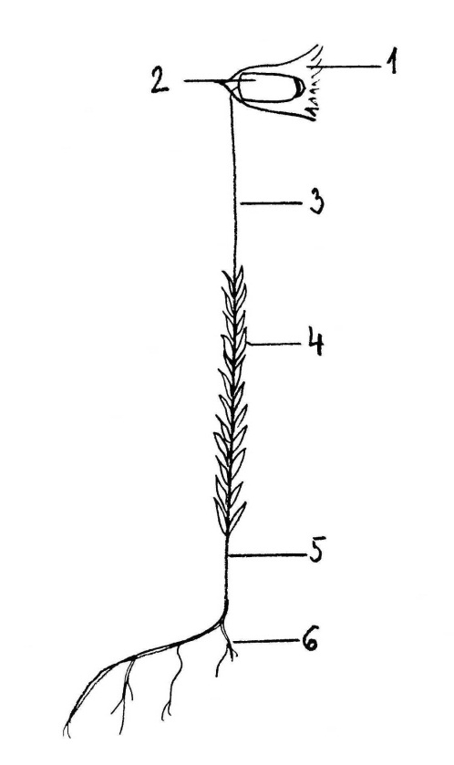
1-čepička, 2-tobolka, 3-štět, 4-lístky (fyloidy), 5-lodyžka (kauloid), 6-příchytná vlákna (rhizoidy)

